

Relatório de CTF
res – TryHackMe

Informações do documento
Referência | res – Guilherme Thomasi Ronca
N° Revisão | 1
Data de publicação | 25/10/2025
Link | https://tryhackme.com/room/res

Redação | Guilherme Thomasi Ronca | Estudante
Revisão | Larissa Gomes | Coordenador
Aprovação | Larissa Gomes | Coordenador

Histórico de revisões
N° | Entregas | Descrição
0 | 25/10/2025 | Produção
1 | 23/03/2026 | Revisão
2 | 23/03/2026 | Aprovação

Informações do CTF
Nível de Dificuldade | Fácil
Tipo de acesso | Pago
Conceitos envolvidos | Linux, Redis, Privilege Escalation
Plataforma | Tryhackme
Área | Red

Sumário
Contextualização 3
Subtítulo caso necessário 3
Desenvolvimento 3
Scan the machine, how many ports are open? 3
What is the database management system installed on the server? 3
What port is the database management system running on? 3
What is the version of management system installed on the server? 3
Compromise the machine andlocate user.txt 3
Wha tis the local user account password? 4
Escalate privileges and obtain root.txt 5
Conclusão 3
Referências 3

Contextualização
Desafio pago da plataforma TryHackMe, que tem como objetivo principal invadir uma máquina Linux.

Desenvolvimento
Scan the machine, how many ports are open?
Primeiramente, fiz um nmap para checar todas as portas.

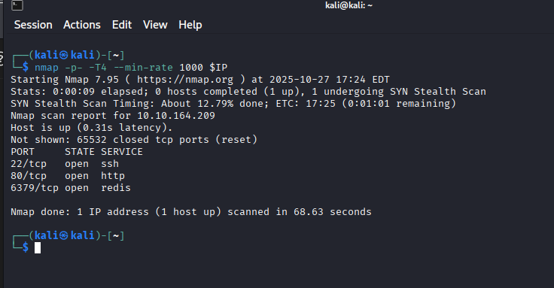

What is the database management system installed on the server?
R: Redis
What port is the database management system running on?
R: 6379

Wha is the version of the management system installed on the server?

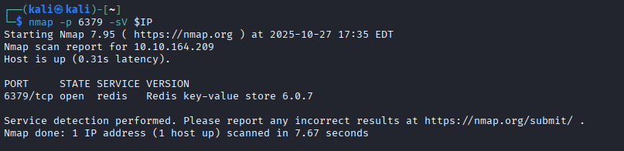

Compromise the machine and locate user.txt
Utilizando o redis-cli e o host da máquina, entrei dentro do serviço, pois não foi necessária uma senha. Depois disso rodei um info para descobrir informações dos sistemas. Com isso descobri um possível usuário em /home/vianka.
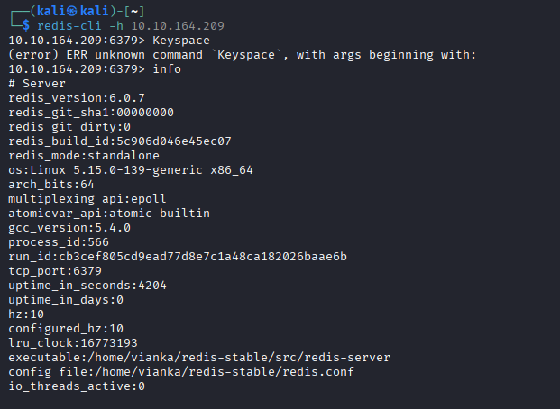
Com o usuário, utilizei o hydra com rockyou.txt para fazer o brute force da senha pelo ssh.
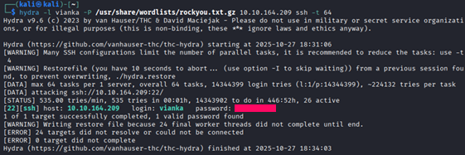
Conseguindo a senha, entrei no sistema e consegui o user.txt.

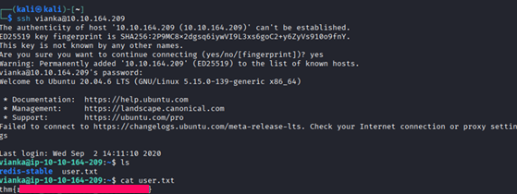

What is the local user account password?
R: beautiful1

Escalate privileges and obtain root.txt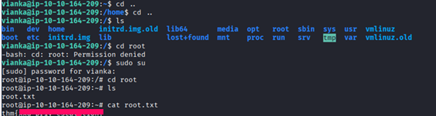
Já dentro do sistema, fiz uma navegação de diretórios para encontrar o root. Assim, com um sudo su e a senha encontrada, entrei em root e consegui a flag.

Conclusão
O desafio foi bem simples, porém foi interessante pois nunca havia feito um CTF utilizando redis antes.
Referências
- https://book.hacktricks.wiki/en/network-services-pentesting/6379-pentesting-redis.html

